YELLOH! VILLAGE LANZA UNA NUEVA CAMPAÑA DE COMUNICACIÓN

centrada en su individualidad y su genuina pasión por el oficio

El grupo Yelloh! Village vuelve por décimo año consecutivo a las pantallas de televisión con una nueva campaña publicitaria en la que reivindica su pasión por hacer felices a los veraneantes, en esta ocasión con la firma Yelloh! Village Loves your Smile.

Desde 2012, la saga de “las vacaciones de la realeza”, encarnada por Stéphane Bern, ha logrado consolidar con éxito la notoriedad de la marca (1ª en términos de notoriedad del sector de la hostelería al aire libre) y su posicionamiento premium. Distinguida con el premio Trophée de la Communication a la mejor campaña publicitaria por un organismo privado, la campaña “El camping sí, pero a cuerpo de rey” permitió cumplir con creces con los objetivos fijados.
En 2020, la marca apuesta por un nuevo registro publicitario y pone el foco en la preferencia de marca al subrayar sus valores. La nueva campaña, que se desplegará en todos los soportes, estará disponible en televisión y en formato digital a partir de enero de 2020.
El credo de una pasión
Aunque independientes, todos ellos diferentes y con culturas, experiencias y pasiones distintas, los campings Yelloh! Village comparten una misma exigencia: ofrecer lo mejor y solo lo mejor a través del compromiso diario y el afán inquebrantable de los propietarios y del personal de los campings Yelloh por satisfacer a sus veraneantes.
La firma de la marca “Los mejores campings de lujo” estará a partir de ahora acompañada de un nuevo eslogan: “Yelloh! Village Loves your Smile”, que subraya el nuevo enfoque de su campaña de comunicación.
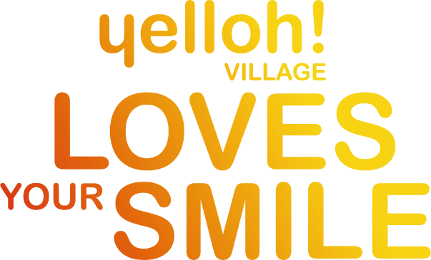
Campaña de televisión

La nueva campaña, concebida por Blue Egg, producida por Big Production y realizada por Lars Blumers, consta de una serie de 3 relatos con un formato de 20 segundos cada uno.
Conforme van apareciendo en escena una pareja, un padre con su hija, dos adolescentes, así como animadores, vigilantes y masajistas del personal de Yelloh, la saga va adquiriendoun tono ligero y un tanto estrafalario y nos sumerge en instantes genuinamente “Yelloh”.
Los protagonistas de la saga llegarán a las pantallas a partir del 30 de diciembre patrocinando la serie “Un si grand soleil” de France2, y podrán verse después en la televisión generalista.

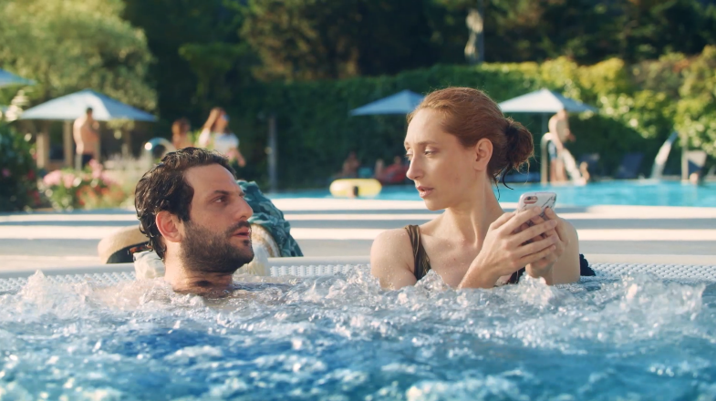
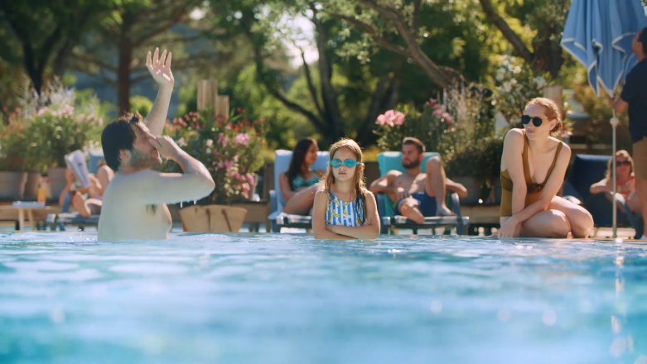
Campaña digital
Un nuevo sitio web comercial
Nuevos colores, nuevo diseño… El sitio web cambia de look para alinearse con el nuevo tono: la página de inicio, más fresca y alegre, invita a la convivencia y refleja el espíritu Yelloh y la relación que se crea con cada veraneante, siempre respetando el diseño responsivo y la experiencia de usuario*.
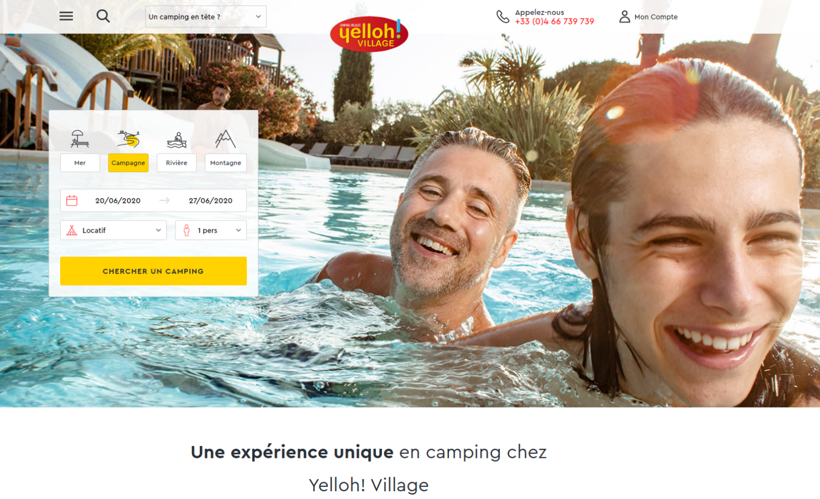 - ok
Refresh realizado en colaboración con la agencia UX design UserAdgents y la empresa Kaliop
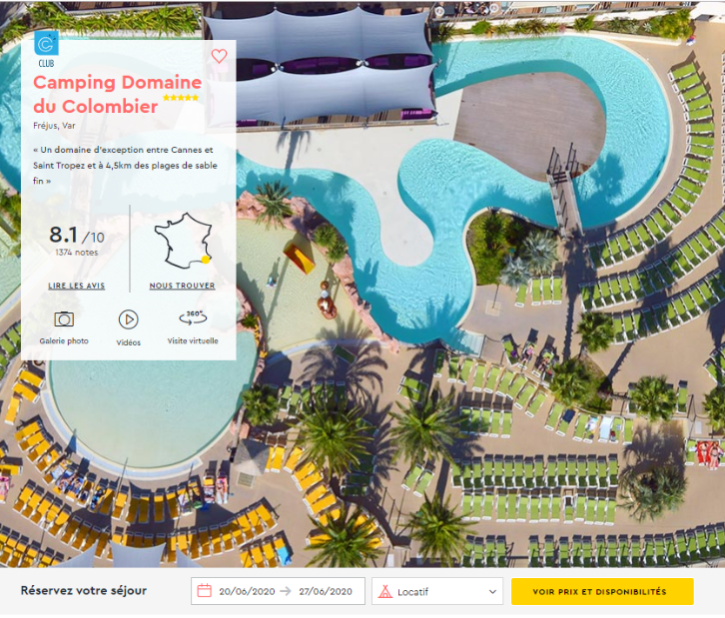
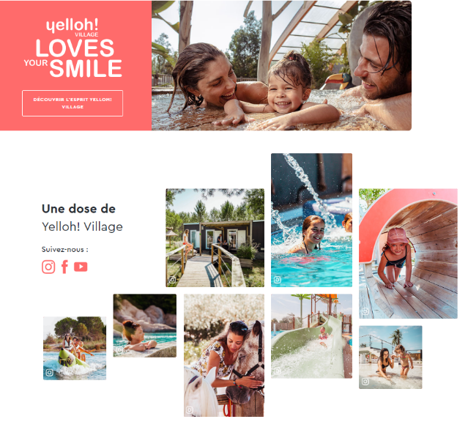
Smiles en formato video
El video cobra protagonismo y se emplea para contar un historia. Nace una nueva serie, concebida para el entorno digital, que lleva por nombre “Una historia de sonrisas”. En un formato documental, compartimos cada pasión con amor y autenticidad. Estos formatos serán difundidos única y exclusivamente en línea y a través de las redes sociales.
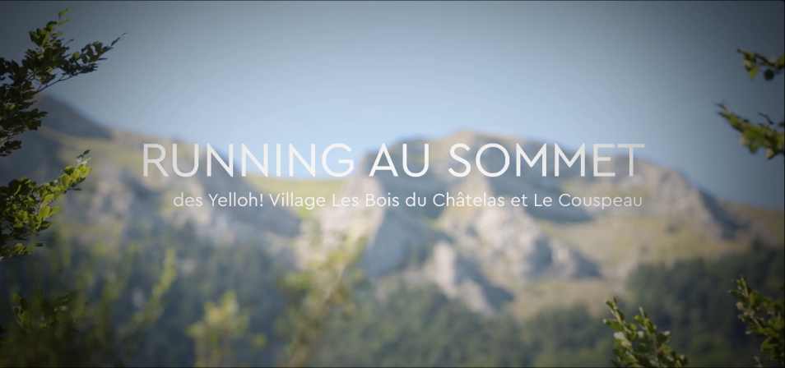
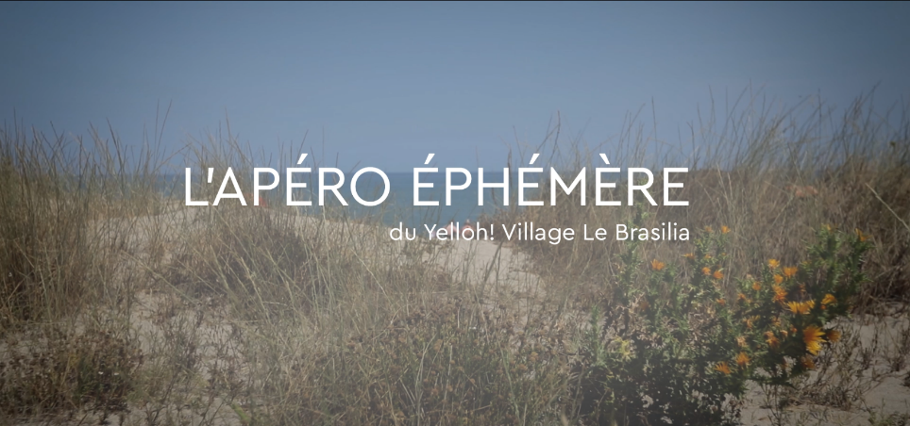
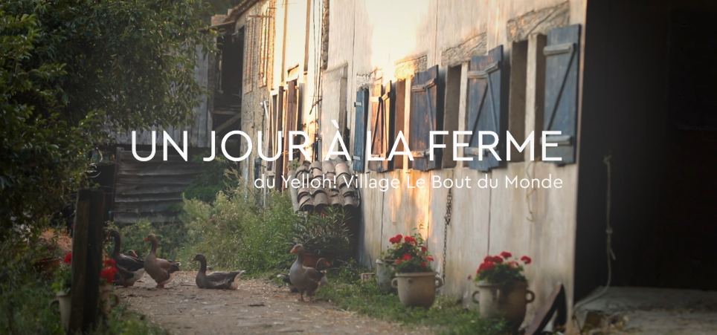
Creación de la agencia Blue Egg – Producción a cargo de Noko Production
A propos

Yelloh! Village, marca de referencia de los camping-villages de alta gama, desea hacer felices a sus veraneantes. En su afán por conseguirlo y responder a los deseos de todos los campistas, el grupo sigue sumando nuevos destinos en Francia, España y Portugal. Actualmente, Yelloh! Village engloba a 90 camping-villages e integra en su red a los mejores campings de lujo. Esto se traduce en una oferta cada vez mayor de confort, autenticidad, animaciones, parques acuáticos, servicios… La calidad de la oferta y el compromiso del personal de Yelloh! Village al servicio del bienestar de sus clientes son el motor que nos mueve.
Contactos
Para informarse sobre el grupo Yelloh! Village:
Bernard Sauvaire, Presidente del Comité de Dirección, bsauvaire@yellohvillage.com,
Etienne Page, Director, e.page@yellohvillage.com
Contacto de prensa: Myriam Benentendi, Responsable de Marketing, m.benentendi@yellohvillage.com, tel.: +33(0)4 66 736 306.

Para más información sobre nuestro sitio web http://www.yellohvillage.es y nuestro sitio web institucional www.yellohvillagepro.com.

*User eXperience

Yelloh! Village – 7 chemin du Môle – 30220 Aigues Mortes – Francia
Tel. +33 (0) 466 739 739 – http://www.yellohvillage.es

Yelloh! Village es la marca depositaria de la sociedad Europe Plein Air SAS, cuyo capital social asciende a 650.340€
RCS Nîmes 432 366 839 – Inscrita en el Registro de Operadores de Viajes y Estancias bajo el n° IM030110015

